CONTRATO: | MP- 1121-2025
OBJETO DEL CONTRATO: | PRESTACIÓN DE SERVICIOS PROFESIONALES EN EL PROYECTO "MEJORAMIENTO DE LAS CAPACIDADES INSTITUCIONALES PARA LA COMUNICACIÓN PÚBLICA EN EL MUNICIPIO DE PALMIRA
NOMBRE DEL CONTRATISTA: | NADIA MARSELA PACHECO ÁLVAREZ
VALOR DEL CONTRATO: | $ 12.000.000.oo
SUPERVISOR O INTERVENTOR:  (INCLUIR NOMBRE Y CARGO)  (para el caso de los contratistas a quienes se les realice seguimiento a través de una interventoría podrán hacer uso del formato acordado por las partes para presentación de informes de actividades) | PAULA MA. ARISTIZABAL RESTREPO  Profesional Especializado
FECHA DE ACTA DE INICIO: | 12 de marzo de 2025
FECHA DE FINALIZACIÓN: | 30 de mayo de 2025
INFORME CORRESPONDIENTE ACTA PARCIAL No.: | Tercera Acta Parcial
CUENTA DE COBRO POR VALOR DE: | $ 4.000.000
DESCRIPCIÓN DE LAS ACTIVIDADES EJECUTADAS
- Prestar servicios profesionales para el diseño de estrategias y montaje de productos que aporten a la presentación de resultados de la gestión pública de la Alcaldía de Palmira a la ciudadanía.

Participé de la reunión del Grupo Líder de Rendición de Cuentas para la vigencia 2025, el día jueves 15 de abril, en el salón libertador de la Alcaldía de Palmira, en donde se presentó la Estrategia de Rendición de Cuentas de la vigencia, a la que se le incorporaron los comentarios y observaciones de la ciudadanía y el consejo municipal de participación social. En la actividad también se presentó la Estrategia de Comunicaciones, con los ajustes propuestos por el equipo líder

Soporte:
- Listado de asistencia a la reunión del grupo líder de rendición de cuentas
- Registro fotográfico reunión
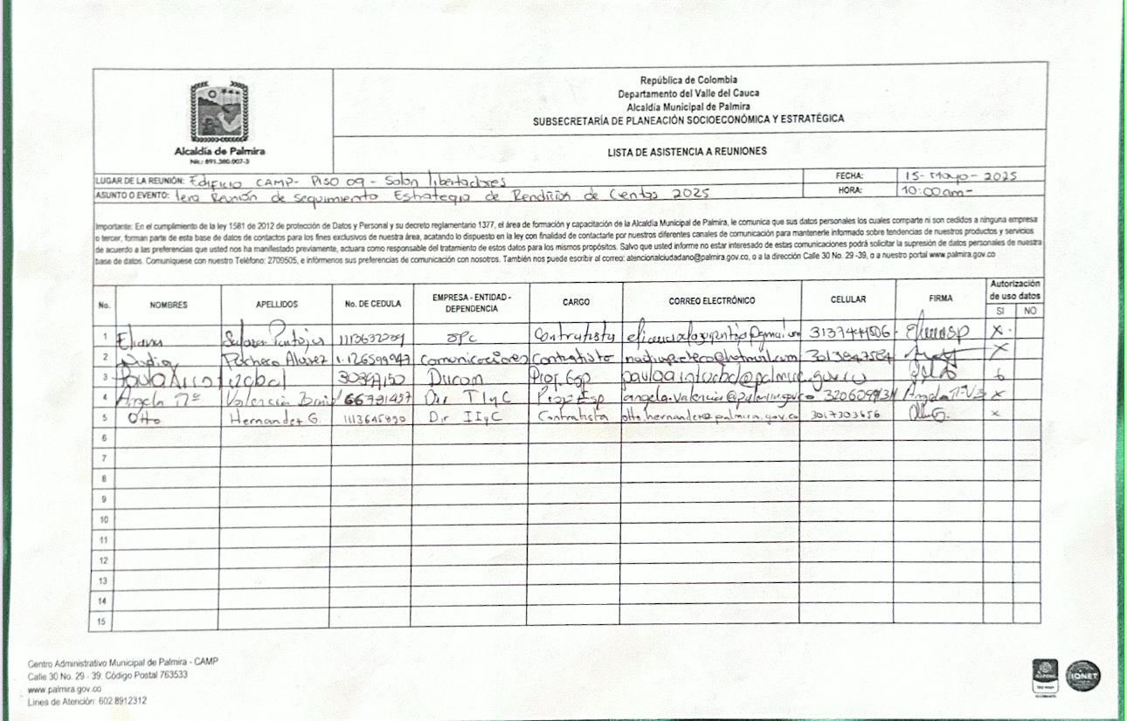

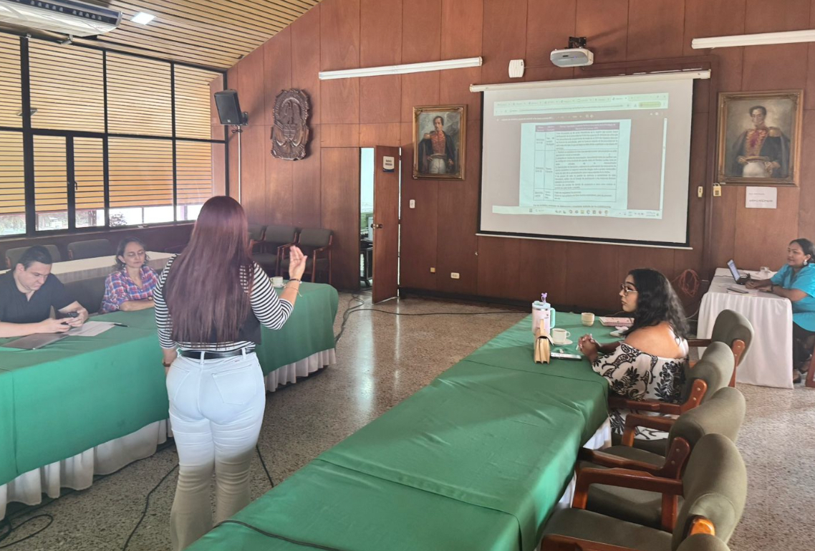

2.- Apoyar la recolección y procesamiento de material comunicativo de las diferentes dependencias adscritas a la Administración Municipal para rendir cuentas a la ciudadanía de las inversiones gubernamentales

Apoyé la recolección y procesamiento de material con el cual realicé un guion para video informativo y pedagógico, donde se le comunica a los servidores públicos y a la ciudadanía acerca de la rendicion de cuentas 2025, la estrategia y cómo participar en los diferentes momentos
Soporte:
- Guion del video corto de la rendición de cuentas 2025 de la Alcaldía de Palmira
- Pantallazos video

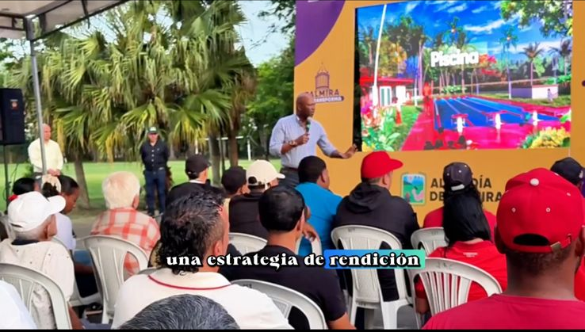
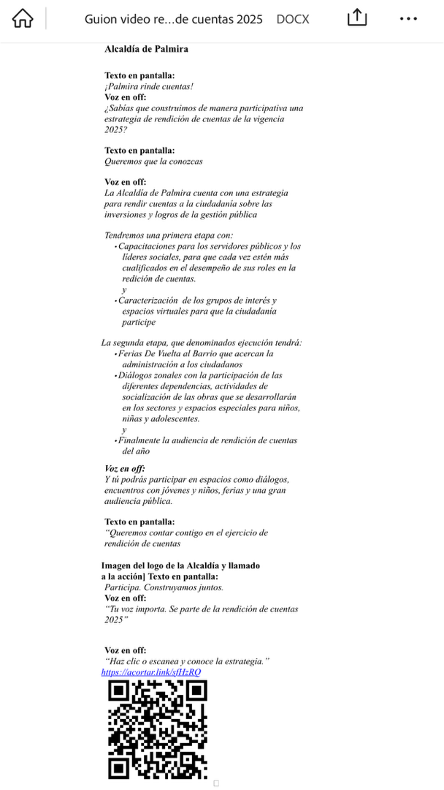

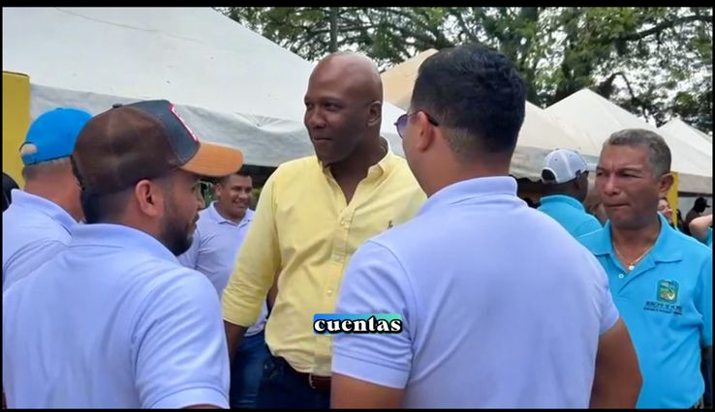

3.- Apoyar los eventos institucionales programados por la Administración Municipal

Realicé una nota para boletín interno de la reunión del Grupo Líder de Rendición de Cuentas para la vigencia 2025, que se realizó el día jueves 15 de abril de 2025., donde se programaron las actividades de diálogos zonales, audiencias para niños y jóvenes y audiencia pública.

Soporte:
- Nota de boletín interno
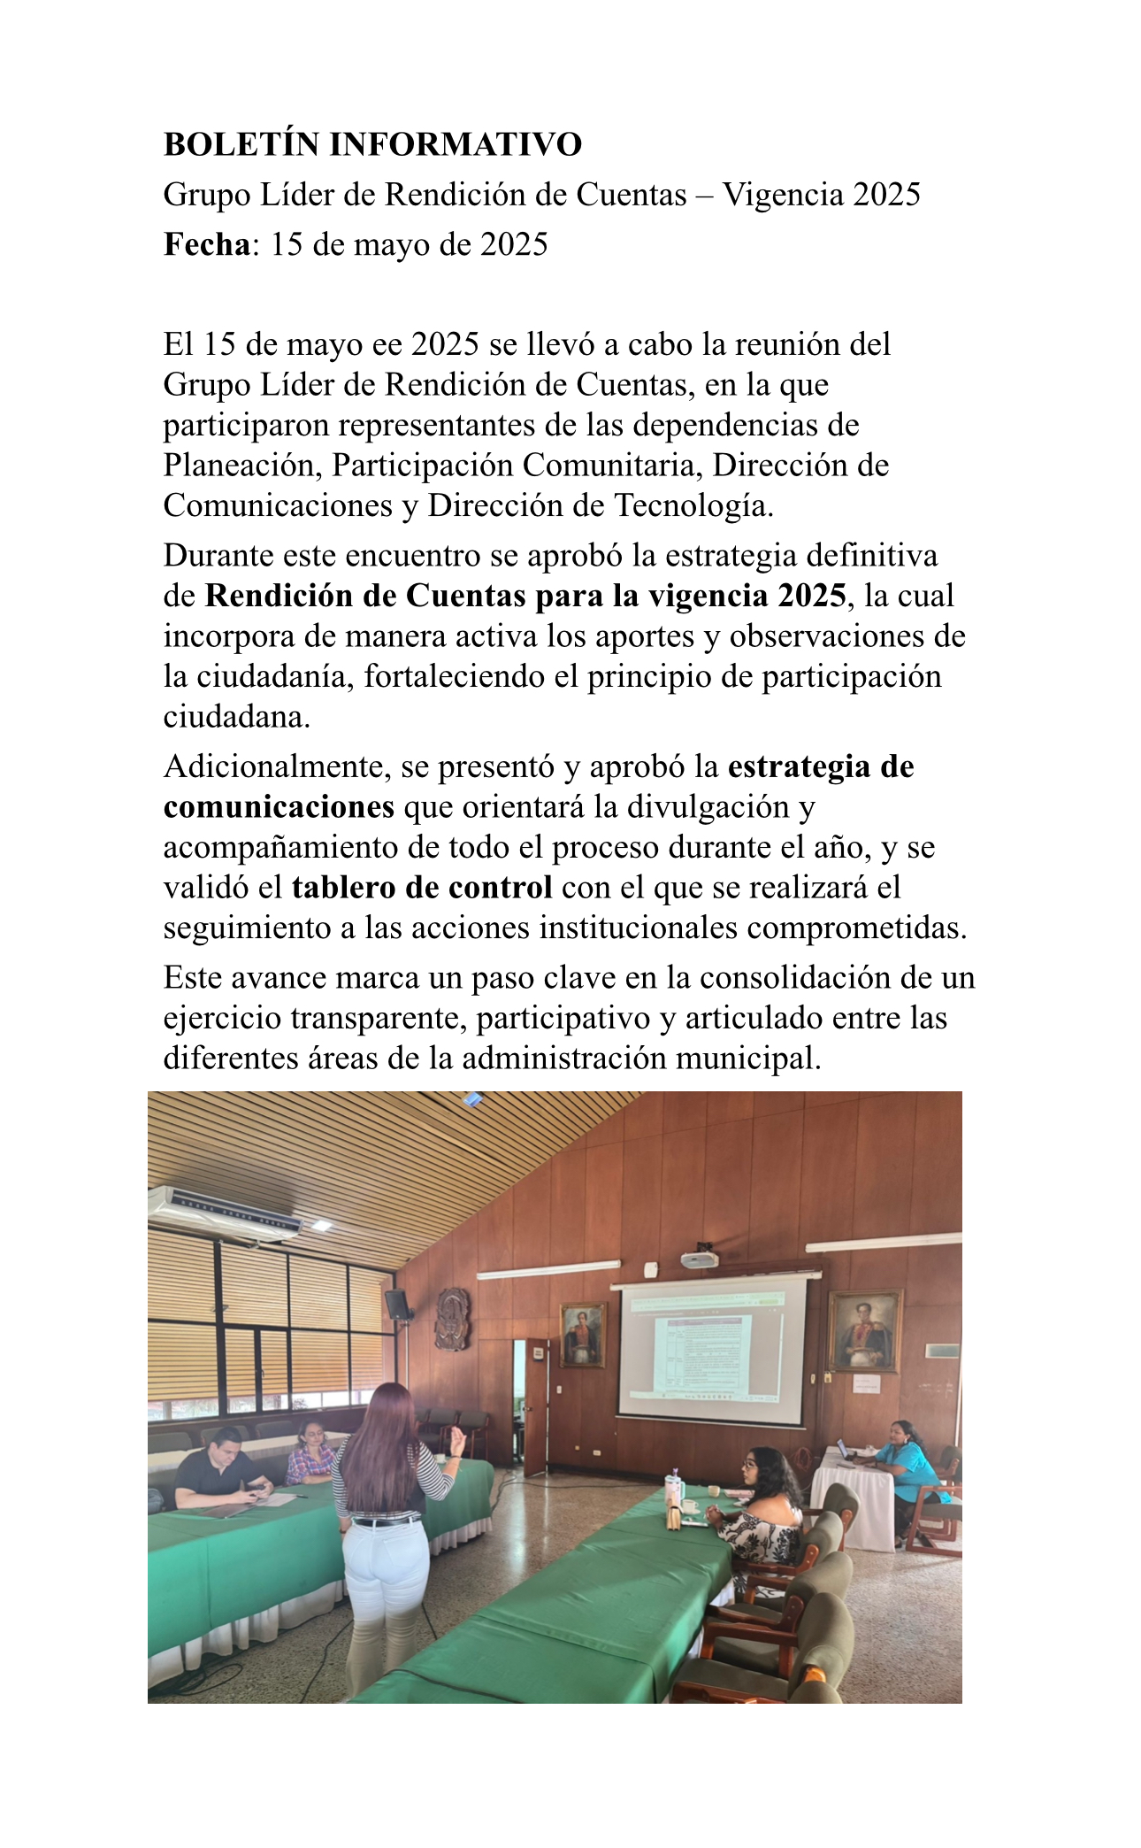

4.- Las demás actividades que estén relacionadas con el objeto contractual y que se requieran por el supervisor

Participé de reunión de seguimiento a la ejecución del contrato junto con mi supervisora Paula María Aristizábal, con el objetivo de planear al ejecución del contrato y crear estrategias para comunicar los logros de la administración municipal a la ciudadanía

Soporte:
- Registro fotográfico

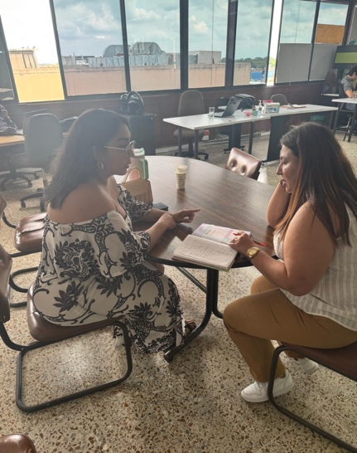

DESCRIPCIÓN DE ACTIVIDADES SUBCONTRATADAS
(En este aparte, se debe detallar las actividades subcontratadas, y enunciar la Cláusula que corresponde a previsión de subcontratación, aportando la autorización otorgada por el supervisor del convenio o contrato previamente)
PLANILLA INTEGRADA AUTOLIQUIDACIÓN APORTES SOPORTE DE PAGO GENERAL | 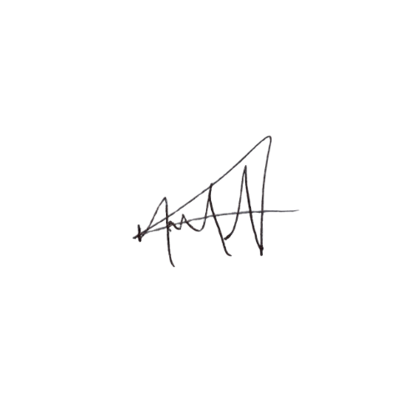  Certifico bajo la gravedad de juramento que la planilla integrada autoliquidación de aportes No. 4595989500 corresponde al Contrato de Prestación de Servicios Profesionales No. MP 1121-2025, cumpliendo de esta manera con el artículo 50 de la ley 789 de 2002.
CONTRATISTA | FIRMA:

